Trường ĐH Công Nghệ Sài Gòn
KHOA CÔNG NGHỆ THÔNG TIN

ĐỒ ÁN PHÂN TÍCH THIẾT KẾ
HƯỚNG HỆ THỐNG THÔNG TIN

Tên đề tài:
Xây dựng web quản lí đưa rước học sinh

Người hướng dẫn: Cô Nguyễn Lạc An Thư
Sinh viên thực hiện: Nhóm 5
1. Nguyễn Minh Tiến – DH51704277
2. Nguyễn Phước Hảo – DH51700706
3. Lưu Phước Nhân – DH51700228
4. Nguyễn Lê Quang Hoàng – DH51700266

TPHCM – Năm 2020
Bảng phân công

Nguyễn Minh Tiến | Chức năng đăng ký, đăng nhập, sơ đồ ERD,sơ đồ lớp Model
Nguyễn Phước Hảo | Chức năng quản lý khẩu phần ăn
Lưu Phước Nhân | Chức năng quản lý đưa rước
Nguyễn Lê Quang Hoàng | Chức năng quản lý nhân viên

Mục lục
Mục lục 2
Chương 1. Giới thiệu 4
1.1 Mục đích 4
1.2 Phạm vi 4
Chương 2. Mô tả nghiệp vụ 5
2.1 Tổng quan 5
2.2 Quy trình đăng ký tài khoản 7
2.3 Quy trình đăng nhập 8
2.4 Quy trình sắp xếp lịch đưa rước 9
2.5 Quy trình quản lí lớp học năng khiếu 10
Chương 3. Hiện trạng 11
3.1 Hệ thống hiện hành H1 11
3.1.1 Mô tả chức năng của môđun H11 11
3.1.2 Mô tả chức năng của môđun H12 11
3.1.3 Nhận xét, đánh giá 12
3.2 Hệ thống hiện hành H2 12
Chương 4. Giải pháp đề xuất 13
4.1 Kiến trúc tổng thể 13
4.1.1 Mô tả module quản lí đưa rước học sinh 14
4.1.2 Mô tả module quản lí bữa ăn 14
4.1.3 Mô tả module quản lí khóa học năng khiếu 14
4.1.4 Mô tả module quản lí thu 14
4.1.5 Mô tả module quản lí nhân viên 14
4.2 Giải pháp công nghệ 15
4.2.1 Công nghệ C1 15
4.2.2 Công nghệ C2 15
4.3 Sơ đồ chức năng 16
4.4 Sơ đồ use-case tổng quát 17
Chương 5. Phân tích dữ liệu 18
5.1 Phân tích ở mức quan niệm 18
5.1.1 Sơ đồ ER 18
5.1.2 Mô tả các loại thực thể 19
5.1.3 Mô tả các ràng buộc dữ liệu 21
5.1.4 Sơ đồ lớp 22
5.1.5 Mô tả các lớp 23
5.2 Thiết kế cơ sở dữ liệu 26
5.2.1 Sơ đồ logic dữ liệu (mô hình quan hệ) 26
Chương 6. Thiết kế cho chức năng đăng nhập 27
6.1 Sơ đồ use-case chức năng đăng nhập 27
6.2 Sơ đồ lớp MVC của chức năng đăng nhập 28
6.3 Sơ đồ tuần tự của chức năng đăng nhập 29
6.4 Sơ đồ cộng tác của chức năng đăng nhập 29
6.5 Sơ đồ hoạt động của chức năng đăng nhập 30
6.6 Sơ đồ trạng thái của chức năng đăng nhập 30
Chương 7. Thiết kế cho chức năng đăng ký 31
7.1 Sơ đồ use-case chức năng đăng ký 31
7.2 Sơ đồ lớp MVC của chức năng đăng ký 32
7.3 Sơ đồ tuần tự của chức năng đăng ký 33
7.4 Sơ đồ cộng tác của chức năng đăng ký 33
7.5 Sơ đồ hoạt động của chức năng đăng ký 34
7.6 Sơ đồ trạng thái của chức năng đăng ký 34
Chương 8. Thiết kế cho chức năng quản lí khẩu phần ăn 35
8.1 Sơ đồ use-case chức năng quản lí khẩu phần ăn 35
8.2 Sơ đồ lớp MVC của chức năng quản lí khẩu phần ăn 37
8.3 Sơ đồ tuần tự của chức năng quản lí khẩu phần ăn 38
8.4 Sơ đồ cộng tác của chức năng quản lí khẩu phần ăn 39
8.5 Sơ đồ hoạt động của chức năng quản lí khẩu phần ăn 40
8.6 Sơ đồ trạng thái của chức năng quản lí khẩu phần ăn 41
Chương 9. Thiết kế cho chức năng quản lí đưa rước 42
9.1 Sơ đồ use-case chức năng quản lí đưa rước 42
9.2 Sơ đồ lớp MVC của chức năng quản lí đưa rước 45
9.3 Sơ đồ tuần tự của chức năng quản lí đưa rước 46
9.4 Sơ đồ cộng tác của chức năng quản lí đưa rước 47
9.5 Sơ đồ hoạt động của chức năng quản lí đưa rước 48
9.6 Sơ đồ trạng thái của chức năng quản lí đưa rước 49
Chương 10. Thiết kế cho chức năng quản lí nhân viên 50
10.1 Sơ đồ use-case chức năng quản lí nhân viên 50
10.2 Sơ đồ lớp MVC của chức năng quản lí nhân viên 53
10.3 Sơ đồ tuần tự của chức năng quản lí nhân viên 54
10.4 Sơ đồ cộng tác của chức năng quản lí nhân viên 55
10.5 Sơ đồ hoạt động của chức năng quản lí nhân viên 56
10.6 Sơ đồ trạng thái của chức năng quản lí nhân viên 58
Chương 11. Phụ lục 59
11.1 Cài đặt Web server 59
11.2 Cài đặt cơ sở dữ liệu 59
Tài liệu tham khảo 60

Giới thiệu

Mục đích
Giới thiệu mục đích của việc thực hiện đề tài phân tích thiết kế:
- Xây dựng một hệ thống quản lí trực tuyến đơn giản, thân thiện, dễ sử dụng, cho phép khách hàng xem thông tin và đăng kí các dịch vụ qua mạng, người quản trị quản lý các thông tin về dịch vụ cũng như người dùng.
- Đối tượng của website: Website được xây dựng phục vụ các đối tượng chính là Nhân viên, Admin và Khách hàng với các chức năng sau: Admin quản lí nhân viên .Nhân viên Quản lí lịch phân công, quản lí bữa ăn,quản lí thu. Khách hàng đăng ký dịch vụ đưa rước,chọn bữa ăn cho học sinh..

Phạm vi
- Có các đối tượng chính là Admin( nhà quản trị) , Nhân viên và phụ huynh với các chức năng sau: Admin quản lí nhân viên, quản lí lịch phân công, quản lí bữa ăn và quản lí thu .Nhân viên quản lí lịch phân công, quản lí bữa ăn,quản lí thu. Khách hàng đăng ký dịch vụ đưa rước,chọn bữa ăn cho học sinh..

Mô tả nghiệp vụ

Tổng quan
Quản lý đưa rước học sinh
Để đăng ký dịch vụ đưa rước phụ huynh sẽ phải cung cấp những thông tin sau: họ tên ba và mẹ, điện thoại ba và mẹ, địa chỉ thường trú, tên học sinh, giới tính và số địa chỉ , phường, quận trường học của học sinh, thời gian tan học để công ty có thể tới đón học sinh đúng giờ.
Đồng thời công ty sẽ quản lý lịch phân công nhân viên đưa rước học sinh theo các thông tin sau: mã học sinh, mã nhân viên, thời gian đưa rước, phường và quận trường học của học sinh mà nhân viên đó đưa rước.
Quản lý bữa ăn
Công ty sẽ quản lý khẩu phần ăn dành cho học sinh theo bữa ăn như : mã bữa ăn, tên bữa ăn, số tiền của bửa ăn đó, và danh mục món ăn mà công ty sẽ cho học sinh ăn gồm: mã món ăn, tên món ăn.
Công ty sẽ lưu lại chi tiết của bữa ăn đó ăn những món gì: mã món ăn, mã bữa ăn, ngày ăn, thành phần món ăn. Những khẩu phần ăn này sẽ được lưu lại để tiện cho việc tra cứu sau này và khẩu phần ăn sẽ được thay đổi mỗi ngày cho phù hợp với học sinh.
Đồng thời cũng lưu thông tin những học sinh đã ăn bữa ăn nào thông qua các thông tin như: mã học sinh, mã bữa ăn, ngày ăn, số tiền bữa ăn đó để tiện cho việc thống kê bữa ăn học sinh sau này.
Ngoài ra phụ huynh có thể chọn ngày và bữa ăn cho con mình và tiền ăn sẽ được tính theo số bữa ăn của học sinh. Học sinh có thể không ăn bữa ăn đó và sẽ được trừ tiền ăn lại.
VD: Phụ huynh có thể tới đón học sinh sớm hơn dự kiến và không có ăn tại trường thì tiền ăn của bữa ăn đó sẽ được nhà trường trừ lại trong học phí.
Quản lý khóa học năng khiếu
Công ty có những khoá học năng khiếu như: đàn múa, hát, ngoại ngữ… và cần lưu những thông tin sau: mã lớp, tên lớp, số lượng học sinh, học phí, buổi học, thời gian học và mã nhân viên phụ trách dạy lớp đó.

Quản lý thu
Vào đầu mỗi tháng thì phụ huynh sẽ phải thanh toán lệ phí đưa rước và khoảng phụ thu như tổng số tiền bữa ăn của học sinh.Công ty sẽ lập biên lai và lưu lại những thông tin sau: mã phụ huynh, mã học sinh, mã nhân viên, lệ phí đưa rước, lệ phí bữa ăn, ngày đóng.
Đối với khóa học năng khiếu nếu phụ huynh nào có yêu cầu thì tới đăng ký lớp học và đóng học phí trực tiếp tại công ty. Công ty sẽ lập biên lai và lưu lại các thông tin như: mã học sinh, mã nhân viên lập biên lai, ngày bắt đầu học, ngày kết thúc, ngày đóng tiền, mã giáo viên phụ trách, học phí(học phí tùy theo lớp năng khiếu mà phụ huynh đăng kí cho học sinh).
Quản lý nhân viên
Công ty có nhiều loại nhân viên, trong đó người quản trị (Admin) sẽ có toàn quyền trong hệ thống. Đối với các loại nhân viên khác không được thao tác thông tin trên loại nhân viên và nhân viên.
Cần lưu thông tin của loại nhân viên: mã loại nhân viên, chức vụ.
Thông tin nhân viên cần lưu các thông tin sau: mã nhân viên, mã loại nhân viên, tên nhân viên, giới tính, điện thoại, địa chỉ, tên đăng nhập, mật khẩu.

Quy trình đăng ký tài khoản
Mô tả Quy trình Đăng ký tài khoản : Người dùng nhập thông tin cá nhân vào Form đăng ký tài khoản ,hệ thống sẽ kiểm tra thông tin người dùng. Nếu hợp lệ , thông báo đăng ký thành công và thêm vào Database.Nếu không hợp lệ, yêu cầu người dùng nhập lại thông tin cá nhân. Kết thúc.
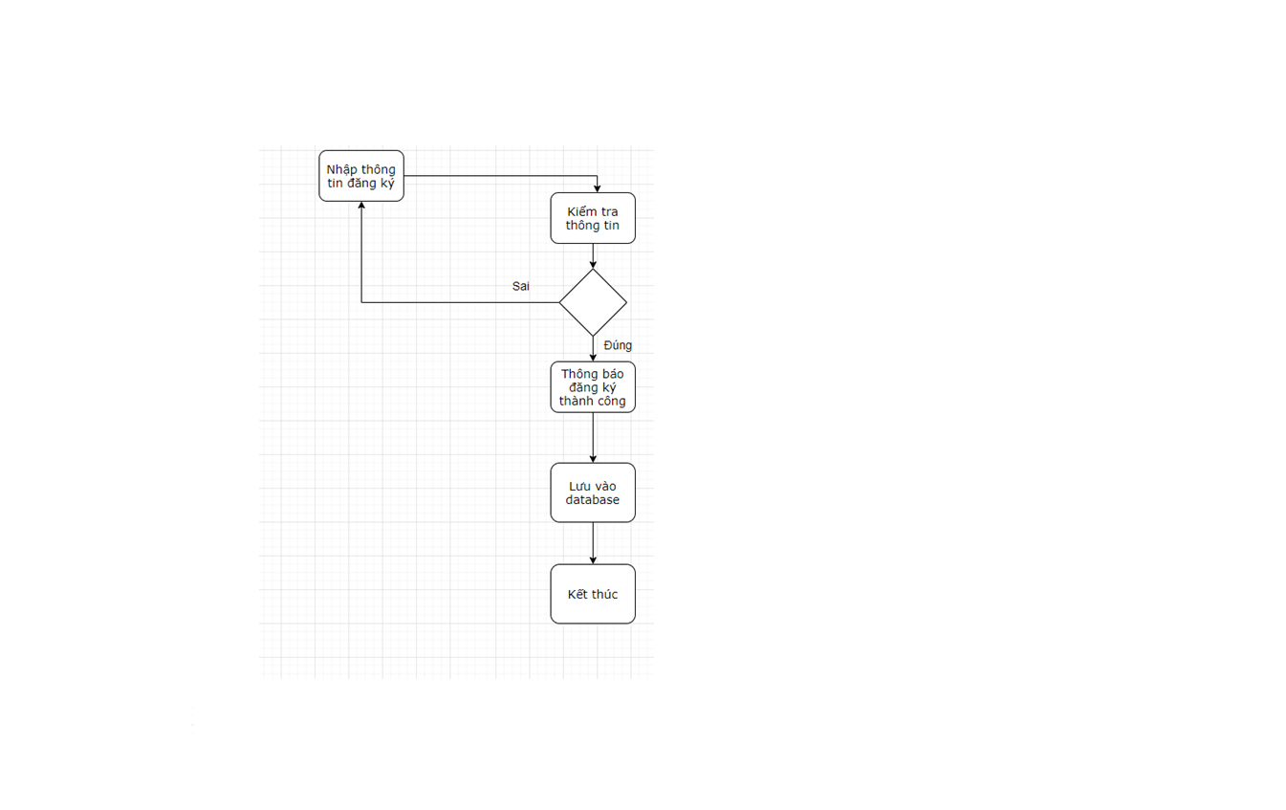

Quy trình đăng nhập
Mô tả Quy trình đăng nhập: Người dùng nhập thông tin cá nhân vào Form đăng nhập ,hệ thống sẽ kiểm tra thông tin người dùng. Nếu đúng , thông báo đăng nhập thành công.Nếu sai, yêu cầu người dùng nhập lại thông tin cá nhân. Kết thúc.
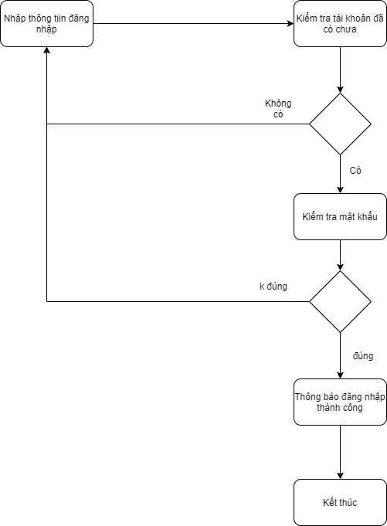

Quy trình sắp xếp lịch đưa rước
Mô tả Quy trình sắp xếp lịch đưa rước: Nhân viên lọc danh sách học sinh cùng trường, sau đó sắp xếp theo thời gian tan trường và sắp xếp đến đón các trường từ xa đến gần của học sinh.

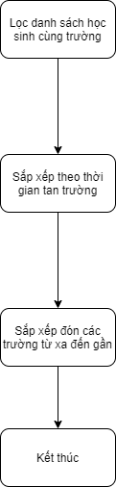

Quy trình quản lí lớp học năng khiếu
Mô tả Quy trình quản lí lớp học năng khiếu: Nhân viên thục hiện các chức năng them,xóa,sửa thông tin lớp học, hệ thống sẽ kiểm tra thông tin,nếu hợp lệ sẽ lưu vào database,nếu sai yêu cầu nhập lại
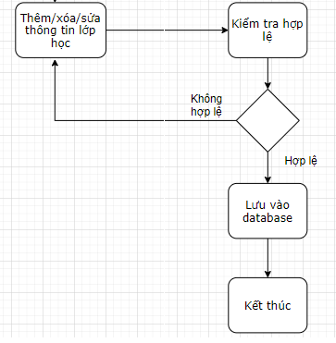

Hiện trạng

Hệ thống hiện hành H1
Giới thiệu chung về hệ thống đang chạy H1

Mô tả chức năng của môđun H11

Mô tả chức năng của môđun H12

Nhận xét, đánh giá
Ưu điểm:

Khuyết điểm:

Hệ thống hiện hành H2

Giải pháp đề xuất

Kiến trúc tổng thể
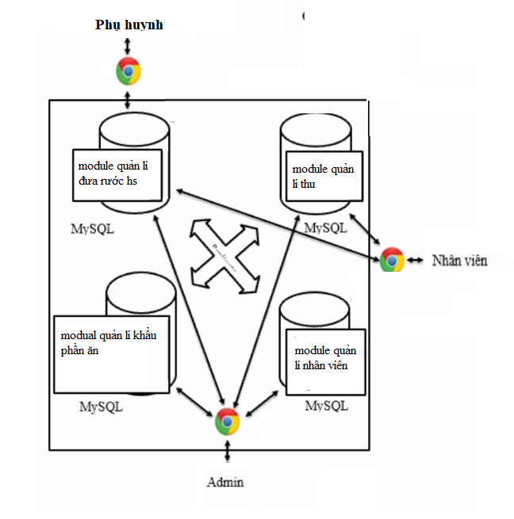
Hình 4-1.

Mô tả module quản lí đưa rước học sinh
Module quản lí đưa rước học sinh được phụ huynh dùng để đăng ký dịch vụ đưa rước học sinh và được nhân viên sắp xếp lịch phân công đưa rước theo các thông tin sau: mã học sinh, mã nhân viên, thời gian đưa rước, phường và quận trường học của học sinh mà nhân viên đó đưa rước.

Mô tả module quản lí bữa ăn
Module quản lí bữa ăn có các chức năng danh cho nhân viên như:quản lí khẩu phần ăn, lưu thông tin học sinh dùng bữa.Phụ huynh có thể dùng để chọn bữa ăn cho học sinh.

Mô tả module quản lí khóa học năng khiếu
Môđun quản lý khóa học năng khiếu được nhân viên sử dụng để quản lý thông tin lớp học, có các chức năng thêm, xóa, sửa và tìm kiếm…

Mô tả module quản lí thu
Môđun quản lý thu được nhân viên sử dụng để quản lý biên lai lệ phí, có các chức năng thêm, xóa, sửa và tìm kiếm…

Mô tả module quản lí nhân viên
Môđun quản lý thu được admin sử dụng để quản lý nhân viên và chức vụ của nhân viên, có các chức năng thêm, xóa, sửa và tìm kiếm…

Giải pháp công nghệ

Công nghệ C1

Công nghệ C2

Sơ đồ chức năng
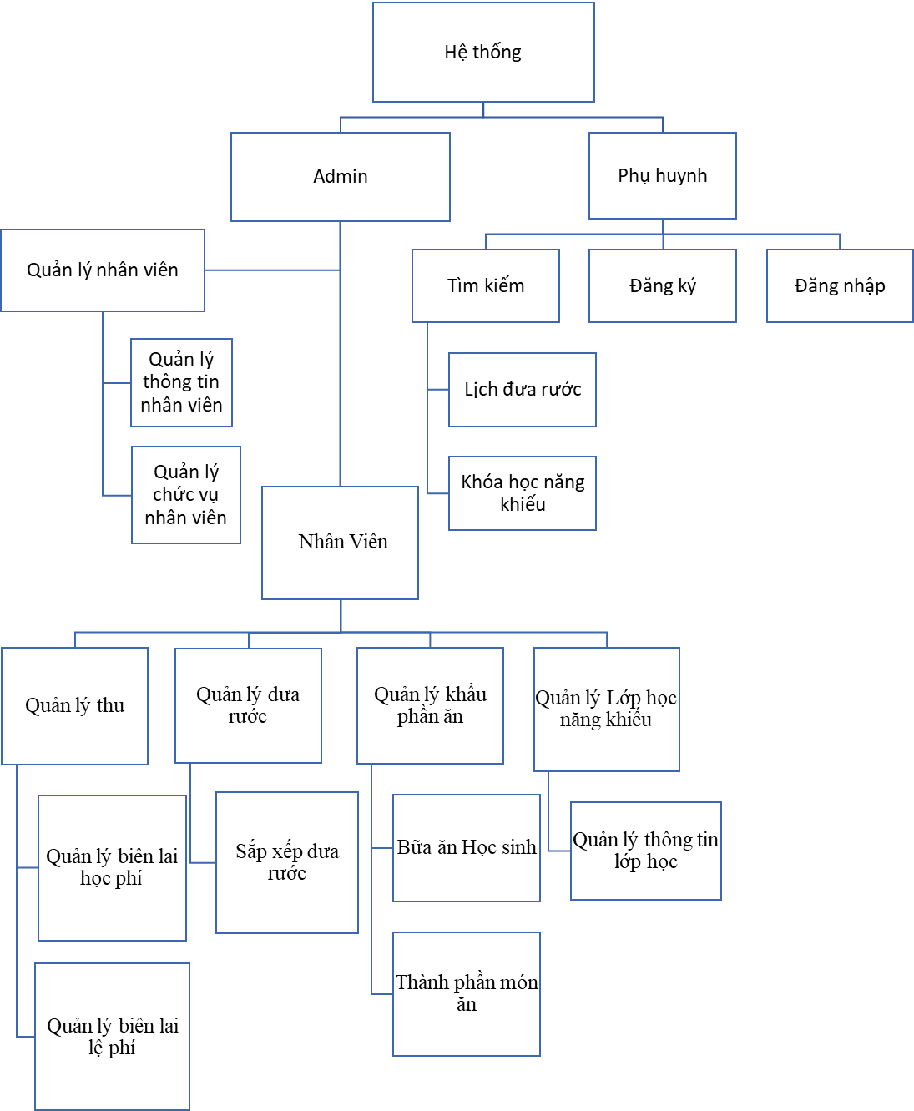

Sơ đồ use-case tổng quát
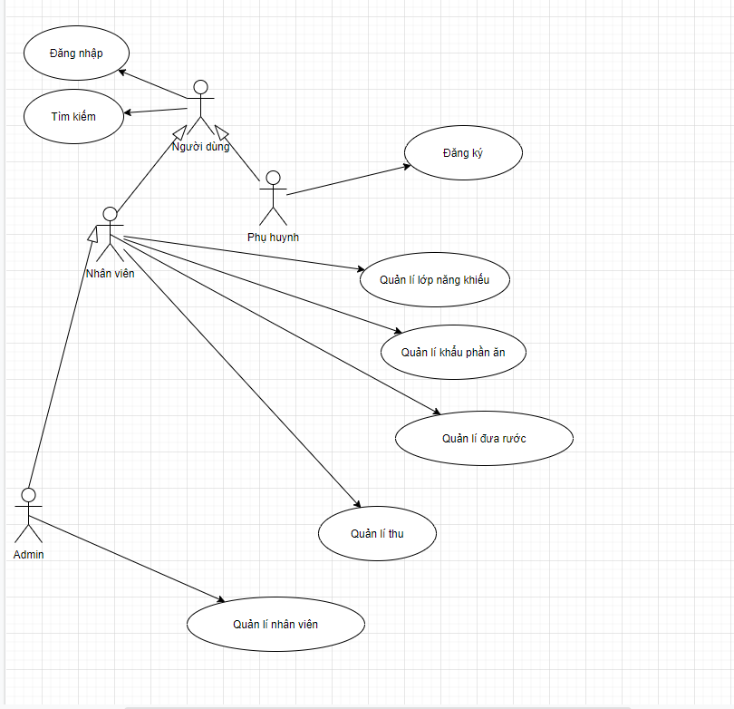

Phân tích dữ liệu

Phân tích ở mức quan niệm

Sơ đồ ER
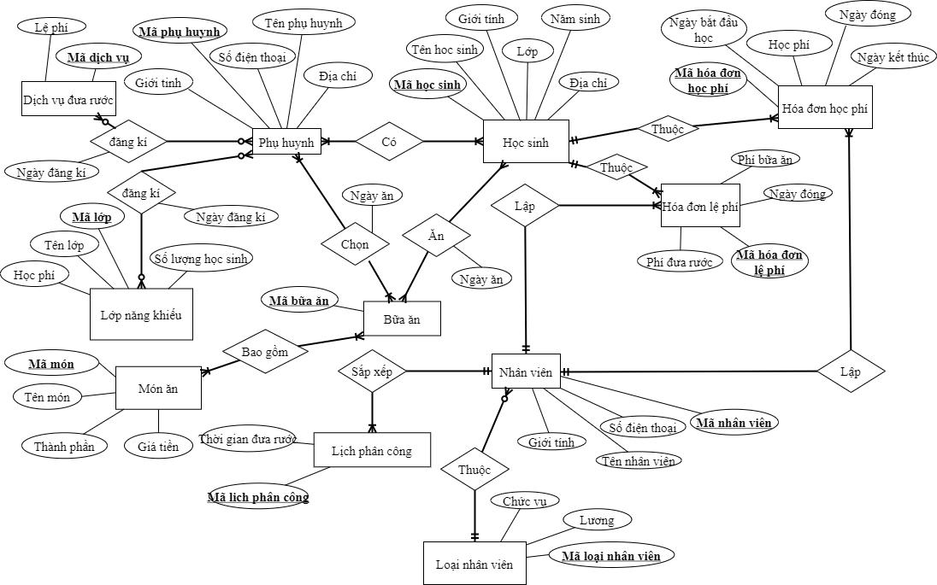

Mô tả các loại thực thể
- Loại thực thể PHUHUYNH[1]
Mô tả: Loại thực thể PHUHUYNHlà người sử dụng dịch vụ
Thuộc tính | Kiểu | K | U | M | Diễn giải
Maph | Char(10) | X | x | x | mã khách hàng
Tenph | Char(30) |  |  | x | tên khách hàng
Sdt | Int(10) |  | x | x | Số điện thoại
Gioitinh | boolean |  |  | x | Giới tính
Diachi | Char(30) |  |  | x | Địa chỉ

- Loại thực thể DICHVUDUARUOC[2]
Mô tả: Loại thực thể DICHVUDUARUOClà dịch vụ đưa rước học sinh
Thuộc tính | Kiểu | K | U | M | Diễn giải
Madv | Char(10) | X | x | x | mã dịch vụ
Lephi | Char(30) |  |  | x | Lệ phí

- Loại thực thể LOPNANGKHIEU[3]
Mô tả: Loại thực thể LOPNANGKHIEU là lớp năng khiếu dành cho học sinh
Thuộc tính | Kiểu | K | U | M | Diễn giải
Malop | Char(10) | X | x | x | mã lớp
Tenlop | Char(30) |  |  | x | tên lớp
Hocphi | Money |  |  | x | Học phí
Soluong | int |  |  | x | Số lượng

- Loại thực thể HOCSINH[4]
Mô tả: Loại thực thể HOCSINH
Thuộc tính | Kiểu | K | U | M | Diễn giải
Mahs | Char(10) | X | x | x | mã học sinh
Tenhs | Char(30) |  |  | x | tên học sinh
Lop | Char(10) |  |  | x | Lớp
Diachi | Char(30) |  |  | x | Địa chỉ
Namsinh | DATE |  |  | x | Năm sinh

- Loại thực thể BUAAN[5]
Mô tả: Loại thực thể BUAAN là các bữa ăn dành cho học sinh
Thuộc tính | Kiểu | K | U | M | Diễn giải
Mabuaan | Char(10) | X | x | x | mã bữa ăn
Ngayan | DATE |  |  | x | Ngày ăn

- Loại thực thể MONAN[6]
Mô tả: Loại thực thể MONAN là các món có trong bữa ăn
Thuộc tính | Kiểu | K | U | M | Diễn giải
Mamon | Char(10) | X | x | x | mã món
Tenmon | Char(30) |  | x | x | tên món
Thanhphan | Char(30) |  |  | x | Thành phần
Giatien | Money |  |  | x | Giá tiền

- Loại thực thể NHANVIEN[7]
Mô tả: Loại thực thể NHANVIEN
Thuộc tính | Kiểu | K | U | M | Diễn giải
Manv | Char(10) | X | x | x | mã nhân viên
Tennv | Char(30) |  |  | x | tên nhân viên
Gioitinh | boolean |  |  | x | Giới tính
Sdt | Int(10) |  | x | x | Số điện thoại

- Loại thực thể LOAINHANVIEN[8]
Mô tả: Loại thực thể LOAINHANVIEN
Thuộc tính | Kiểu | K | U | M | Diễn giải
Maloainv | Char(10) | X | x | x | mã loại nhân viên
Chucvu | Char(30) |  | x | x | Chức vụ
Luong | Money |  |  | x | lương

- Loại thực thể LICHPHANCONG[9]
Mô tả: Loại thực thể LICHPHANCONG
Thuộc tính | Kiểu | K | U | M | Diễn giải
Malich | Char(10) | X | x | x | mã lịch
Thoigianduaruoc | DateTime |  |  | x | Thời gian đưa rước

- Loại thực thể HOADONLEPHI[10]
Mô tả: Loại thực thể HOADONLEPHI
Thuộc tính | Kiểu | K | U | M | Diễn giải
Mahoadonlephi | Char(10) | X | x | x | mã hóa đơn lệ phí
Phibuaan | Money |  |  | x | Phí bữa ăn
Phiduaruoc | Money |  |  | x | Phí đưa rước
Ngaydong | Date |  |  | x | Ngày đóng

- Loại thực thể HOADONHOCPHI[11]
Mô tả: Loại thực thể HOADONHOCPHI
Thuộc tính | Kiểu | K | U | M | Diễn giải
Mahoadonhocphi | Char(10) | X | x | x | mã hóa đơn học phí
Ngaybatdau | Char(30) |  |  | x | Ngày bắt đầu
Ngayketthuc | Date |  |  | x | Ngày kết thúc
Ngaydong | Date |  |  | x | Ngày đóng
Hocphi | Money |  |  | x | Học phí

Mô tả các ràng buộc dữ liệu
- Mô tả ràng buộc RBPT_{[1]}: Mỗi phụ huynh sẽ được định danh bằng Id và sdt riêng không bị trùng lặp.
- Mô tả ràng buộc RBPT_{[2]}: Dịch vụ đưa rước được định danh bằng một id và lệ phí trong hệ thống, id không được trùng lặp.
- Mô tả ràng buộc RBPT_{[3]}: Lớp năng khiếu có một id là khóa chính và không trùng lặp, không được để trống nội dung.
- Mô tả ràng buộc RBPT_{[4]}: Học sinh sẽ có một id riêng biệt không trùng lặp.
- Mô tả ràng buộc RBPT_{[5]}: Bữa ăn chứa một id riêng và không trùng lặp
- Mô tả ràng buộc RBPT_{[6]}: Món ăn có thuộc tính id riêng biệt, thuộc tính tenmon không được trùng lặp.
- Mô tả ràng buộc RBPT_{[7]}: Nhân viên sẽ được định danh bằng Id và sdt riêng không bị trùng lặp.
- Mô tả ràng buộc RBPT_{[8]}: Loại nhân viên được định dnah bằng id và thuộc tính chucvu không đc trùng.
- Mô tả ràng buộc RBPT_{[9]}: Tất cả các lịch phân id riêng biệt
- Mô tả ràng buộc RBPT_{[10]}: Hóa đơn lệ phí được định danh bằng id và các nội dung không được để trống.
- Mô tả ràng buộc RBPT_{[11]}: Hóa đơn học phí được định danh bằng id và các nội dung không được để trống.

Sơ đồ lớp
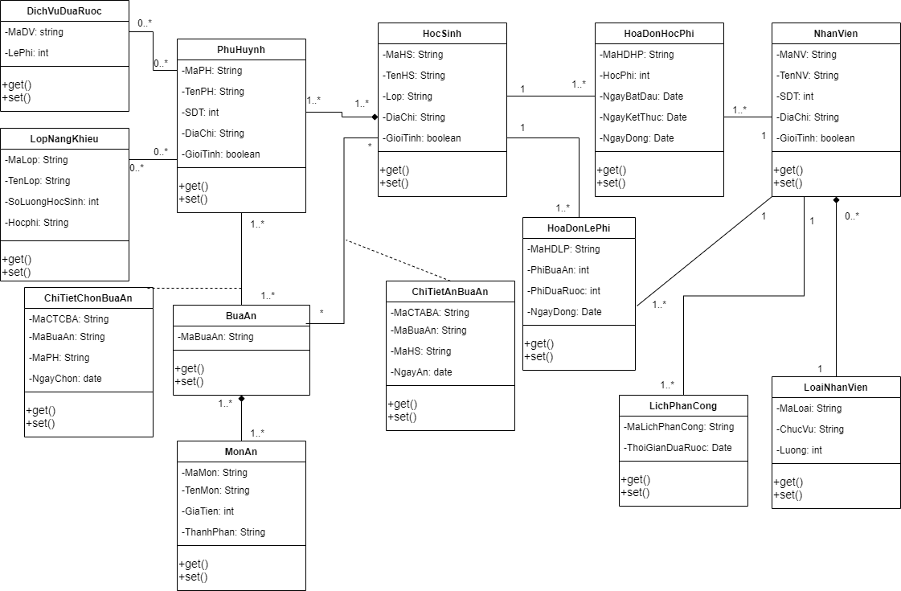

Mô tả các lớp
- Loại thực thể PHUHUYNH[1]
Mô tả: Loại thực thể PHUHUYNHlà người sử dụng dịch vụ
Thuộc tính | Kiểu | K | U | M | Diễn giải
Maph | Char(10) | X | x | x | mã khách hàng
Tenph | Char(30) |  |  | x | tên khách hàng
Sdt | Int(10) |  | x | x | Số điện thoại
Gioitinh | boolean |  |  | x | Giới tính
Diachi | Char(30) |  |  | x | Địa chỉ

- Loại thực thể DICHVUDUARUOC[2]
Mô tả: Loại thực thể DICHVUDUARUOClà dịch vụ đưa rước học sinh
Thuộc tính | Kiểu | K | U | M | Diễn giải
Madv | Char(10) | X | x | x | mã dịch vụ
Lephi | Char(30) |  |  | x | Lệ phí

- Loại thực thể LOPNANGKHIEU[3]
Mô tả: Loại thực thể LOPNANGKHIEU là lớp năng khiếu dành cho học sinh
Thuộc tính | Kiểu | K | U | M | Diễn giải
Malop | Char(10) | X | x | x | mã lớp
Tenlop | Char(30) |  |  | x | tên lớp
Hocphi | Money |  |  | x | Học phí
Soluong | int |  |  | x | Số lượng

- Loại thực thể HOCSINH[4]
Mô tả: Loại thực thể HOCSINH
Thuộc tính | Kiểu | K | U | M | Diễn giải
Mahs | Char(10) | X | x | x | mã học sinh
Tenhs | Char(30) |  |  | x | tên học sinh
Lop | Char(10) |  |  | x | Lớp
Diachi | Char(30) |  |  | x | Địa chỉ
Namsinh | DATE |  |  | x | Năm sinh

- Loại thực thể BUAAN[5]
Mô tả: Loại thực thể BUAAN là các bữa ăn dành cho học sinh
Thuộc tính | Kiểu | K | U | M | Diễn giải
Mabuaan | Char(10) | X | x | x | mã bữa ăn
Ngayan | DATE |  |  | x | Ngày ăn

- Loại thực thể MONAN[6]
Mô tả: Loại thực thể MONAN là các món có trong bữa ăn
Thuộc tính | Kiểu | K | U | M | Diễn giải
Mamon | Char(10) | X | x | x | mã món
Tenmon | Char(30) |  | x | x | tên món
Thanhphan | Char(30) |  |  | x | Thành phần
Giatien | Money |  |  | x | Giá tiền

- Loại thực thể NHANVIEN[7]
Mô tả: Loại thực thể NHANVIEN
Thuộc tính | Kiểu | K | U | M | Diễn giải
Manv | Char(10) | X | x | x | mã nhân viên
Tennv | Char(30) |  |  | x | tên nhân viên
Gioitinh | boolean |  |  | x | Giới tính
Sdt | Int(10) |  | x | x | Số điện thoại

- Loại thực thể LOAINHANVIEN[8]
Mô tả: Loại thực thể LOAINHANVIEN
Thuộc tính | Kiểu | K | U | M | Diễn giải
Maloainv | Char(10) | X | x | x | mã loại nhân viên
Chucvu | Char(30) |  | x | x | Chức vụ
Luong | Money |  |  | x | lương

- Loại thực thể LICHPHANCONG[9]
Mô tả: Loại thực thể LICHPHANCONG
Thuộc tính | Kiểu | K | U | M | Diễn giải
Malich | Char(10) | X | x | x | mã lịch
Thoigianduaruoc | DateTime |  |  | x | Thời gian đưa rước

- Loại thực thể HOADONLEPHI[10]
Mô tả: Loại thực thể HOADONLEPHI
Thuộc tính | Kiểu | K | U | M | Diễn giải
Mahoadonlephi | Char(10) | X | x | x | mã hóa đơn lệ phí
Phibuaan | Money |  |  | x | Phí bữa ăn
Phiduaruoc | Money |  |  | x | Phí đưa rước
Ngaydong | Date |  |  | x | Ngày đóng

- Loại thực thể HOADONHOCPHI[11]
Mô tả: Loại thực thể HOADONHOCPHI
Thuộc tính | Kiểu | K | U | M | Diễn giải
Mahoadonhocphi | Char(10) | X | x | x | mã hóa đơn học phí
Ngaybatdau | Char(30) |  |  | x | Ngày bắt đầu
Ngayketthuc | Date |  |  | x | Ngày kết thúc
Ngaydong | Date |  |  | x | Ngày đóng
Hocphi | Money |  |  | x | Học phí
- Loại thực thể CHITIETCHONBUAAN[12]
Mô tả: Loại thực thể HOADONLEPHI
Thuộc tính | Kiểu | K | U | M | Diễn giải
MaCTCBA | Char(10) | X | x | x | mã chi tiết chọn bữa ăn
MaPH | Char(10) |  |  | x | Mã phụ huynh
MaNV | Char(10) |  |  | x | Mã nhân viên
Ngaychon | Date |  |  | x | Ngày chọn

- Loại thực thể CHITIETBUAAN[13]
Mô tả: Loại thực thể HOADONLEPHI
Thuộc tính | Kiểu | K | U | M | Diễn giải
MaCTBA | Char(10) | X | x | x | mã chi tiết bữa ăn
MaBA | Char(10) |  |  | x | Mã bữa ăn
MaHS | Char(10) |  |  | x | Mã học sinh
Ngayan | Date |  |  | x | Ngày ăn

Thiết kế cơ sở dữ liệu

Sơ đồ logic dữ liệu (mô hình quan hệ)

- PHUHUYNH (MaPH,TenPH,Diachi,Gioitinh,sdt).
- DICHVUDUARUOC (MaDV,LePhi).
- LOPNANGKHIEU (MaLop,TenLop,HocPhi,SoLuongHocSinh).
- HOCSINH (MaHS,TenHS,Diachi,Gioitinh,NamSinh, MaPH, ).
- BUAAN (MaBuaAn).
- MONAN (MaMon,tenmon,thanhphan,giatien).
- NHANVIEN (MaNV,TenNV,Diachi,Gioitinh,sdt).
- LOAINHANVIEN (Maloai,chucvu,luong).
- LICHPHANCONG (Malich , MaNV,thoigianduaruoc).
- HOADONLEPHI (MaHDPL,MaNV,MaHS,phiduaruoc,phibuaan,ngaydong).
- HOADONHOCPHI (MaHDHL,MaNV,MaHS,ngaybatdau,ngayketthuc,hocphi,ngaydong).
- CHITIETCHONBUAAN (MaCTCBA,MaPH, MaNV,Ngaychon).
- CHITIETBUAAN (MaCTBA,MaBA, MaHS,Ngayan).

Thiết kế cho chức năng đăng nhập

Sơ đồ use-case chức năng đăng nhập
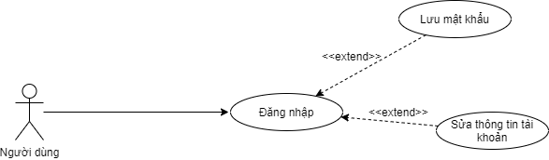
Hình 6-2. Use case đăng nhập
Bảng 6-1. Mô tả use case.
TÊN USE CASE | USECASE Đăng nhập
Actor | Người dùng
Mô tả tóm tắt | Người dùng đăng nhập vào hệ thống
Pre-conditions | Không có
Post-conditions | Success: Thông báo đăng nhập thành công  Fail : Thông báo đăng nhập thất bại
Luồng sự kiện chính | Actor: Chọn chức năng đăng nhập  1.Nhập thông tin đăng nhập  2.Kiểm tra thông tin đăng nhập  Rẽ nhánh 1:  2.1 Sai thông tin  2.1.1 Quay lại bước 1  Rẽ nhánh 1:  2.2 Thông tin hợp lệ  2.2.1 Thông báo đăng nhập thành công  - Extend Use case :Lưu mật khẩu  - Extend Use case :Sửa thông tin tài khoản
Luồng sự kiện phụ | Actor nhấn nút hủy  Hệ thống trở về lại trang chủ website
Extend Use Case | Lưu mật khẩu  1.Người dùng chọn lưu mật khẩu  2.Thông báo lưu thành công
Extend Use Case | Sửa thông tin tài khoản  1. Người dùng chọn xem thông tin tài khoản  2. Người dùng điều chỉnh thông tin  3. Người dùng nhấn sửa thông tin  4.Hệ thống kiểm tra  Rẽ nhánh 1  4.1 Kiểm tra không bị lỗi  4.1.1 Sửa thành công  Rẽ nhánh 1  4.2 Kiểm tra bị lỗi  4.2.1 Thông báo thông tin không hợp lệ  4.2.2 Quay lại bước 2

Sơ đồ lớp MVC của chức năng đăng nhập
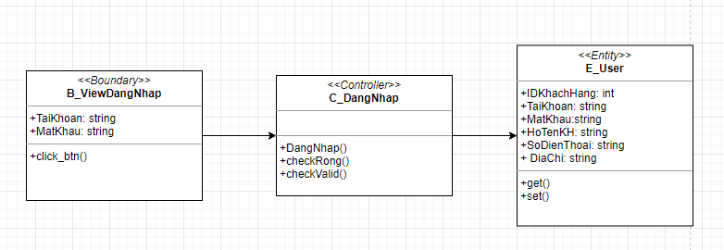

Sơ đồ tuần tự của chức năng đăng nhập
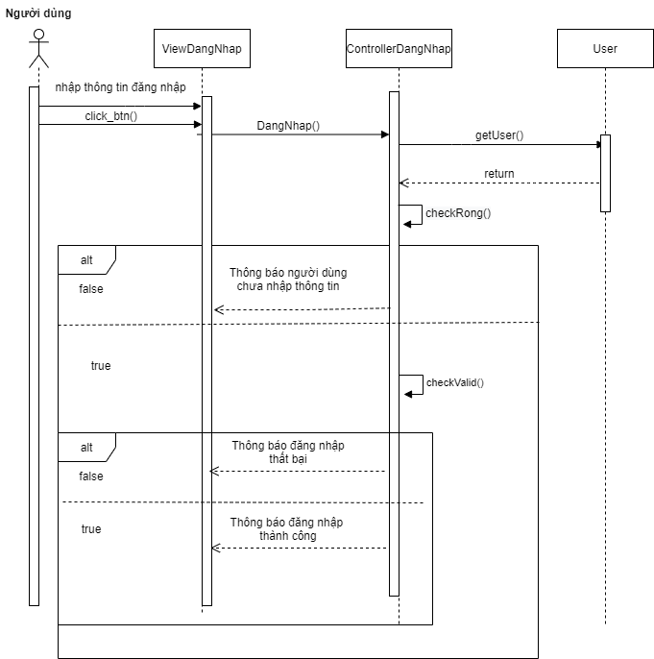

Sơ đồ cộng tác của chức năng đăng nhập
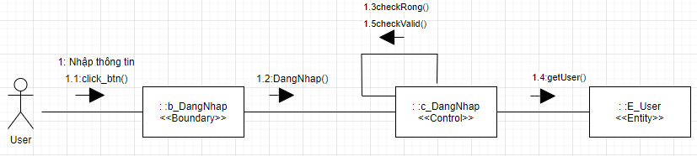

Sơ đồ hoạt động của chức năng đăng nhập
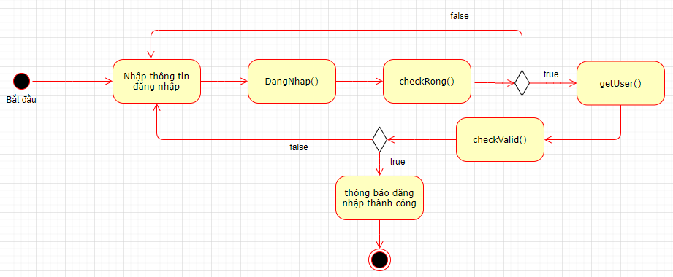

Sơ đồ trạng thái của chức năng đăng nhập
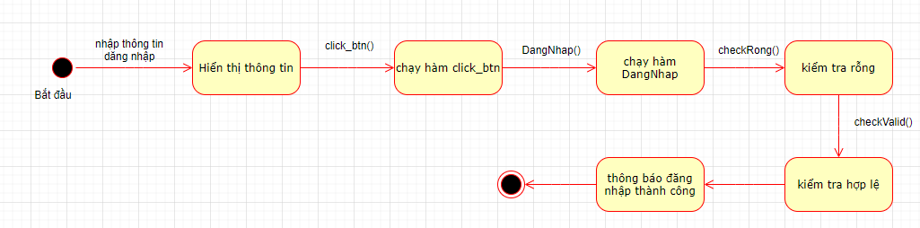

Thiết kế cho chức năng đăng ký

Sơ đồ use-case chức năng đăng ký
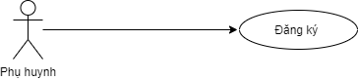

TÊN USE CASE | USECASE ĐĂNG KÝ
Actor | Phụ Huynh
Mô tả tóm tắt | Phụ Huynh sử dụng usecase “ Đăng ký “ để tạo tài khoản cho mình trên website
Pre-conditions | Không có
Post-conditions | Sao khi thưc hiện USE-CASE hệ thống sẽ thông báo tài khoản tạo thành công hay chưa  Fail : Thông báo yêu cầu đăng kí lại
Luồng sự kiện chính | Actor: Chọn chức năng đăng ký  1.Hệ thống sẽ xuất hiện mẫu đăng ký  2.Nhập thông tin đăng ký  3.Kiểm tra thông tin đăng ký  Rẽ nhánh 1:  3.1 Không hợp lệ  3.1.1 Quay lại bước 2  Rẽ nhánh 2:  3.2 Hợp lệ  3.2.1 Thông báo đăng ký thành công
Luồng sự kiện phụ | Actor nhấn nút hủy  Hệ thống trở về lại trang chủ website

Sơ đồ lớp MVC của chức năng đăng ký
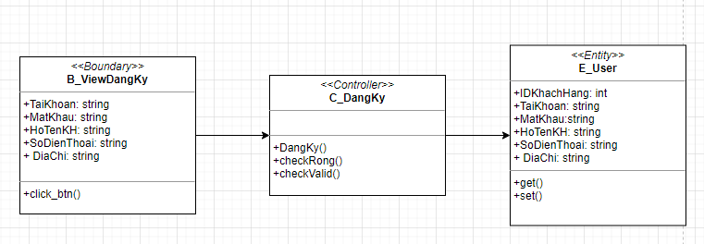

Sơ đồ tuần tự của chức năng đăng ký
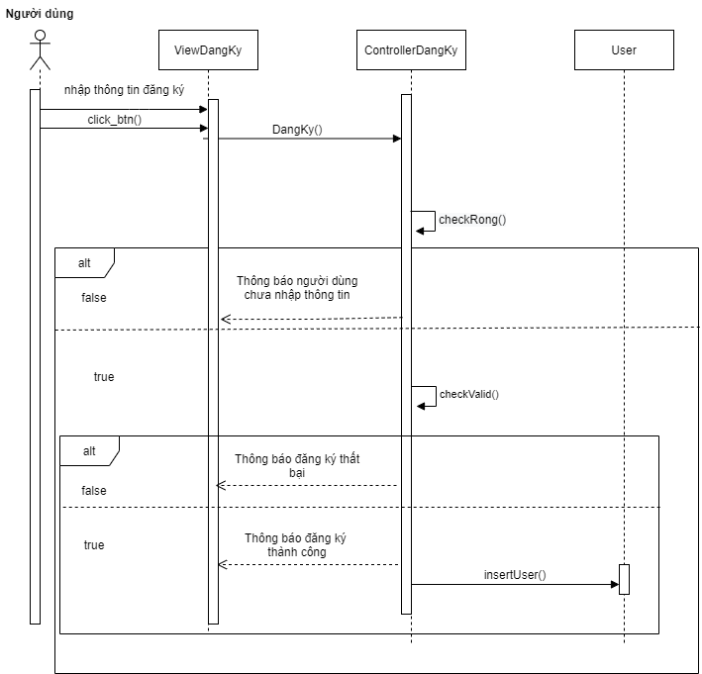

Sơ đồ cộng tác của chức năng đăng ký
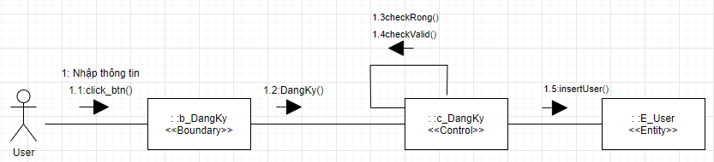

Sơ đồ hoạt động của chức năng đăng ký
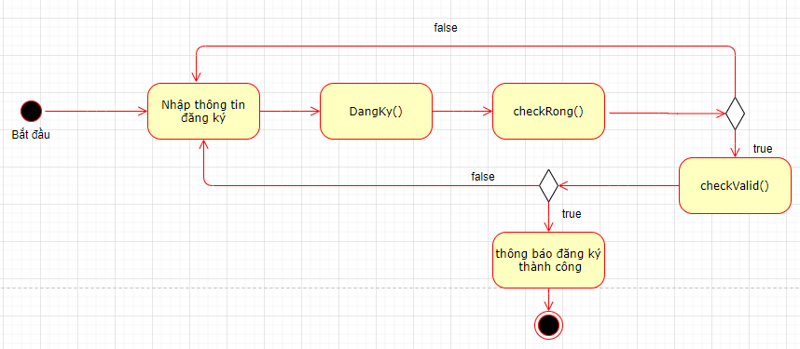

Sơ đồ trạng thái của chức năng đăng ký
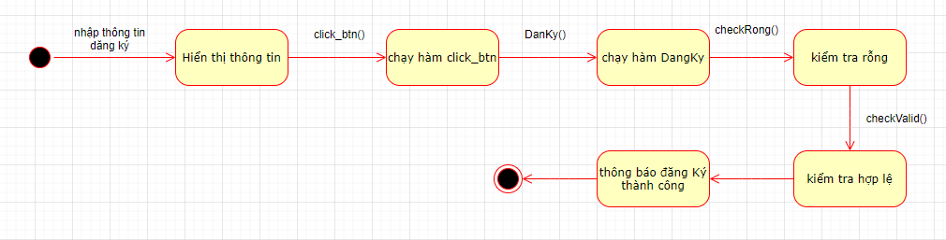

Thiết kế cho chức năng quản lí khẩu phần ăn

Sơ đồ use-case chức năng quản lí khẩu phần ăn
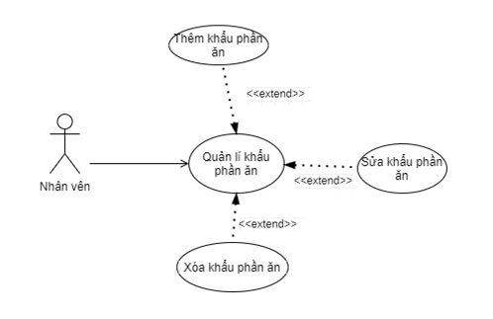
Đặc tả UseCase
TÊN USE CASE | USECASE QUẢN LÍ KHẨU PHẦN ĂN
Actor | Nhân viên
Mô tả tóm tắt | Nhân viên quản lí khẩu phần ăn
Pre-conditions | Đăng nhập vào hệ thống
Post-conditions | Success:  Fail :
Luồng sự kiện chính | Actor: Chọn chức năng quản lí khẩu phần ăn  - Extend Use case :Thêm khẩu phần ăn  - Extend Use case :Sửa khẩu phần ăn  - Extend Use case:Xóa khẩu phần ăn  - Include use case: Đăng nhập vào hệ thống
Luồng sự kiện phụ | Actor nhấn nút hủy  Hệ thống trở về lại trang chủ website
Extend Use Case | Thêm khẩu phần ăn  1..Actor chọn thêm khẩu phần ăn  2..Actor nhấn nút Thêm  3.Hệ thống kiểm tra  Rẽ nhánh 1:  3.1. Kiểm tra bị lỗi  3.1.1 Quay lại bước 1  Rẽ nhánh 1:  3.2.Kiểm tra không bị lỗi  3.2.1 Lưu vào hệ thống  3.2.2.Hiển thị danh sách khẩu phần ăn
Extend Use Case | Sửa khẩu phần ăn đã thêm vào hệ thống  1.Actor điều chỉnh thông tin cần sửa  2.Actor nhấn sửa  3.Hệ thống kiểm tra  Rẽ nhánh 1:  3.1. Kiểm tra bị lỗi  3.1.1 Quay lại bước 1  Rẽ nhánh 1:  3.2.Kiểm tra không bị lỗi  3.2.1 Lưu vào hệ thống  3.2.2.Hiển thị danh sách khẩu phần ăn
Extend Use Case | Xóa khẩu phần ăn đã thêm vào hệ thống  1.Actor xóa khẩu phần ăn đã thêm  2.Actor nhấn xóa  3.Hệ thống kiểm tra  Rẽ nhánh 1:  3.1. Kiểm tra bị lỗi  3.1.1 Quay lại bước 1  Rẽ nhánh 1:  3.2.Kiểm tra không bị lỗi  3.2.1 Lưu vào hệ thống  3.2.2.Hiển thị danh sách khẩu phần ăn
Incude Use case | Đăng nhập vào hệ thống  1.Actor nhập Usename và Password  2.Hệ thống kiểm tra  Rẽ nhánh 1:  2.1. Kiểm tra bị lỗi  2.1.1 Quay lại bước 1  Rẽ nhánh 1  2.2 Kiểm tra không bị lỗi  2.2.1 Chuyển qua giao diện

Sơ đồ lớp MVC của chức năng quản lí khẩu phần ăn
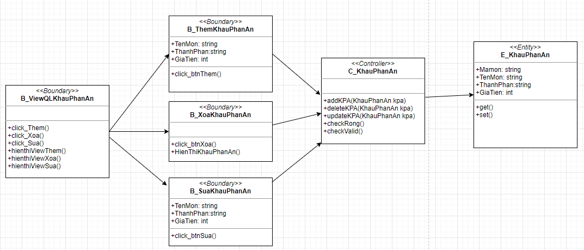

Sơ đồ tuần tự của chức năng quản lí khẩu phần ăn
Thêm khẩu phần ăn
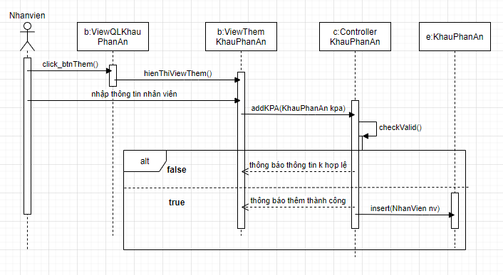
Sửa khẩu phần ăn
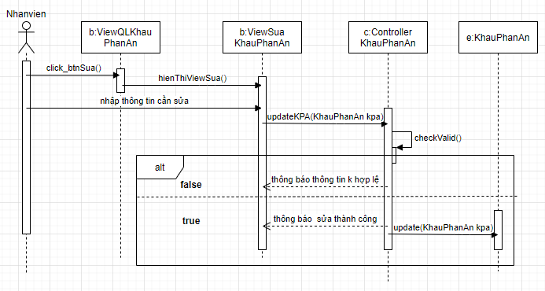
Xóa khẩu phần ăn
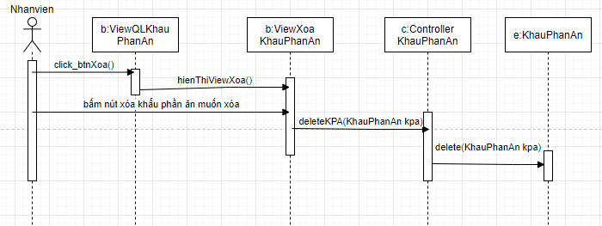

Sơ đồ cộng tác của chức năng quản lí khẩu phần ăn
Thêm khẩu phần ăn
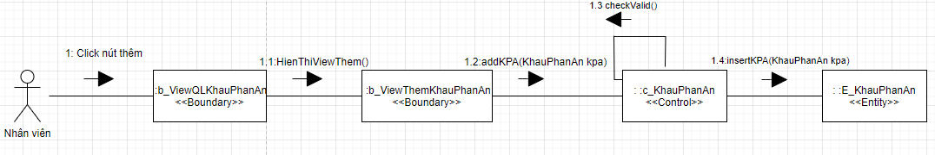
Sửa khẩu phần ăn
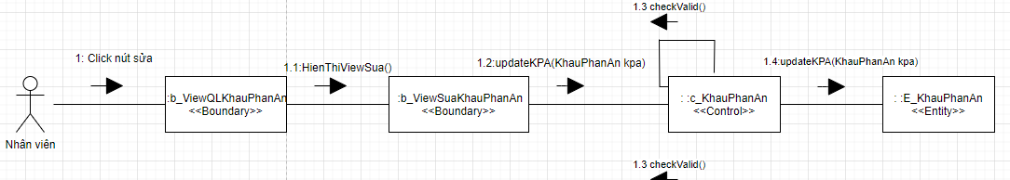
Xóa khẩu phần ăn
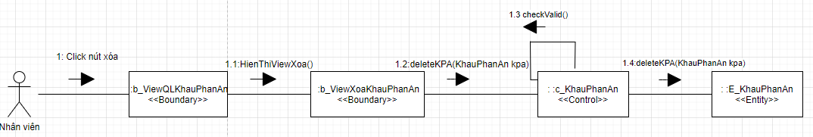

Sơ đồ hoạt động của chức năng quản lí khẩu phần ăn
Thêm khẩu phần ăn
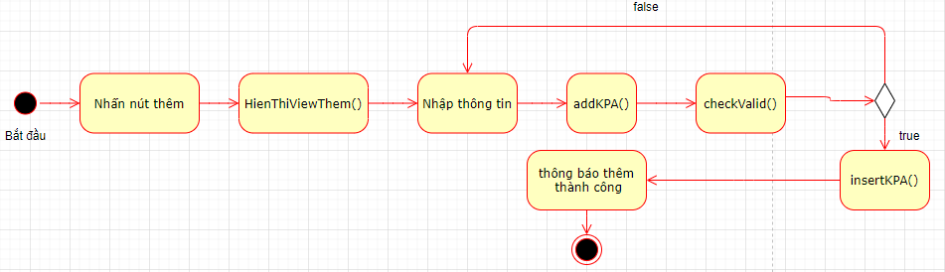
Sửa khẩu phần ăn
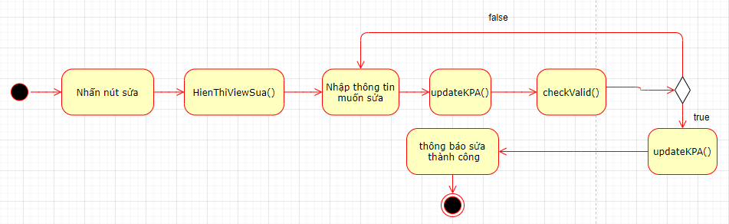
Xóa khẩu phần ăn
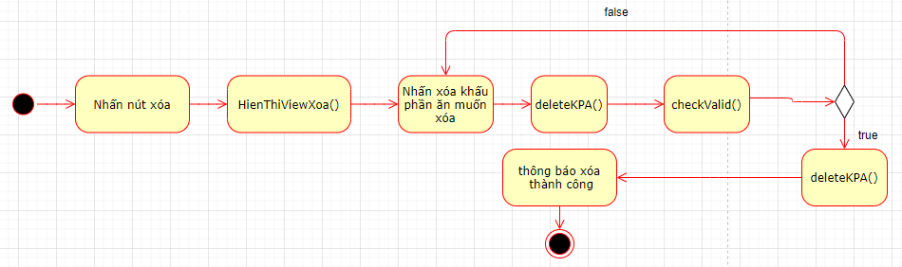

Sơ đồ trạng thái của chức năng quản lí khẩu phần ăn
Thêm khẩu phần ăn
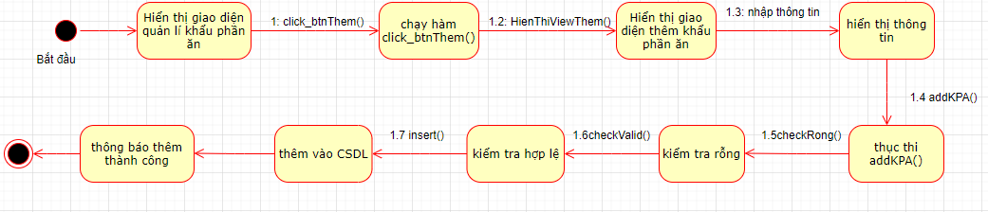
Sửa khẩu phần ăn
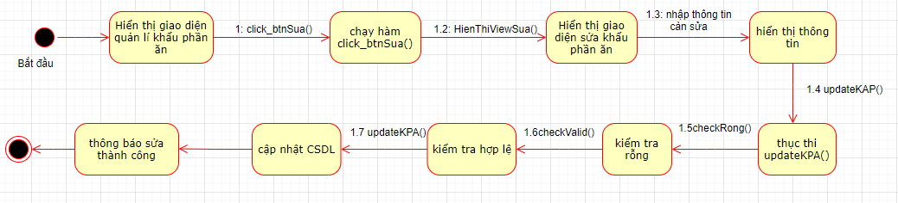
Xóa khẩu phần ăn
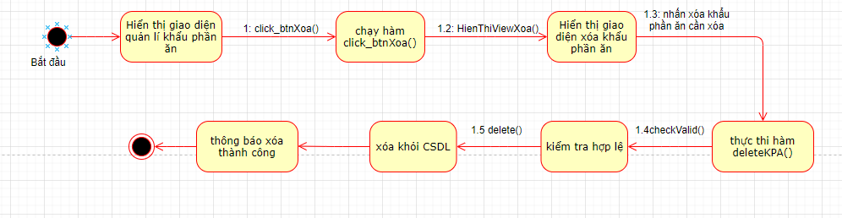

Thiết kế cho chức năng quản lí đưa rước

Sơ đồ use-case chức năng quản lí đưa rước
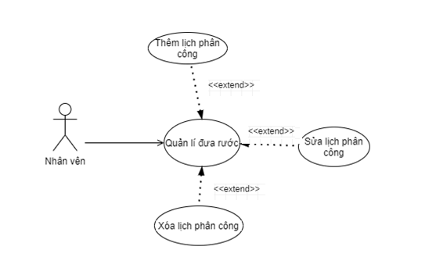
Đặc tả UseCase
TÊN USE CASE | USECASE QUẢN LÍ ĐƯA RƯỚC
Actor | Nhân viên
Mô tả tóm tắt | Nhân viên quản lí đưa rước
Pre-conditions | Đăng nhập vào hệ thống
Post-conditions | Success:  Fail :
Luồng sự kiện chính | Actor: Chọn chức năng quản lí đưa rước  - Extend Use case :Thêm lịch phân công  - Extend Use case :Sửa lịch phân công  - Extend Use case:Xóa lịch phân công  - Include use case: Đăng nhập vào hệ thống
Luồng sự kiện phụ | Actor nhấn nút hủy  Hệ thống trở về lại trang chủ website
Extend Use Case | Thêm lịch phân công  1. Actor chọn thêm lịch phân công  2. Actor nhập chi tiết lịch phân công  3. Actor nhấn nút Thêm  4. Hệ thống kiểm tra  Rẽ nhánh :  4.1. Kiểm tra bị lỗi  4.1.1. Quay lại bước 2  Rẽ nhánh :  4.2. Kiểm tra không bị lỗi  4.2.1. Thông báo thêm thành công  4.2.2. Lưu lịch phân công vào hệ thống  4.2.3. Hiển thị danh sách lịch phân công
Extend Use Case | Sửa lịch phân công  1. Actor chọn lịch phân công muốn sửa  2. Actor điều chỉnh thông tin cần sửa  3. Actor nhấn sửa  4. Hệ thống kiểm tra  Rẽ nhánh :  4.1. Kiểm tra bị lỗi  4.1.1. Quay lại bước 2  Rẽ nhánh :  4.2. Kiểm tra không bị lỗi  4.2.1. Thông báo sửa thành công  4.2.2. Lưu lịch phân công vào hệ thống  4.2.3. Hiển thị danh sách lịch phân công
Extend Use Case | Xóa lịch phân công  1. Actor chọn lịch phân công muốn xóa  2. Actor nhấn xóa  3. Hệ thống kiểm tra  Rẽ nhánh :  3.1. Kiểm tra bị lỗi  3.1.1. Quay lại bước 1  Rẽ nhánh :  3.2. Kiểm tra không bị lỗi  3.2.1. Thông báo xóa thành công  3.2.2. Hiển thị danh sách lịch phân công
Incude Use case | Đăng nhập vào hệ thống  1.Actor nhập Usename và Password  2.Hệ thống kiểm tra  Rẽ nhánh 2:  2.1. Kiểm tra bị lỗi  2.1.1 Quay lại bước 1  Rẽ nhánh 2  2.2 Kiểm tra không bị lỗi  2.2.1 Chuyển qua giao diện quản lí đưa rước

Sơ đồ lớp MVC của chức năng quản lí đưa rước
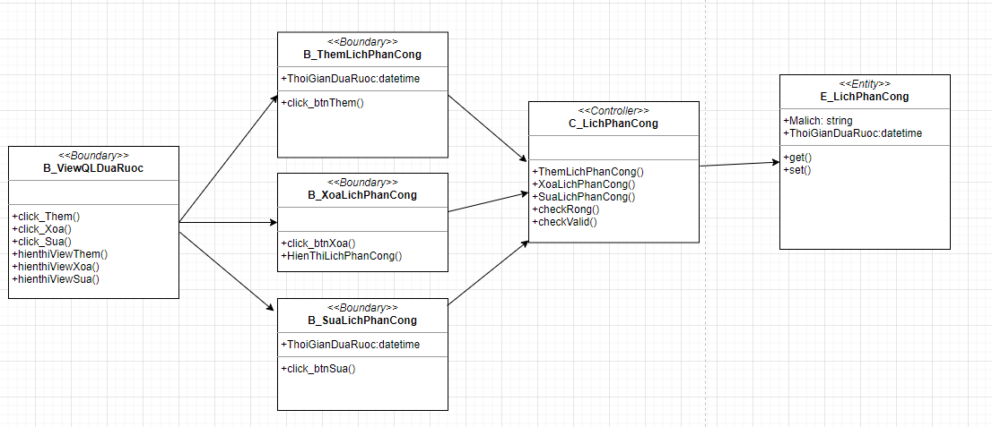

Sơ đồ tuần tự của chức năng quản lí đưa rước
Thêm lịch phân công
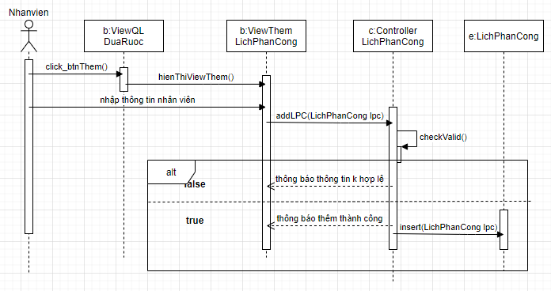
Sửa lịch phân công
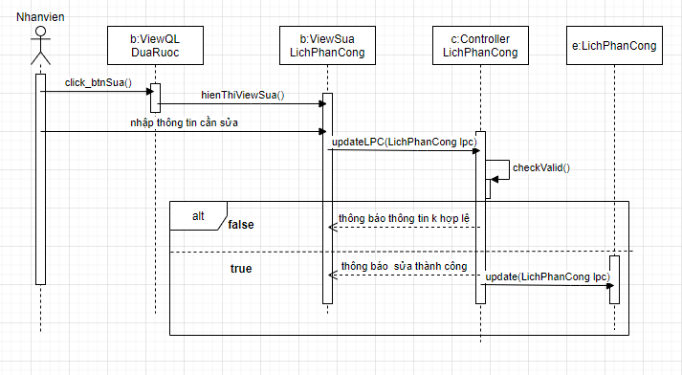
Xóa lịch phân công
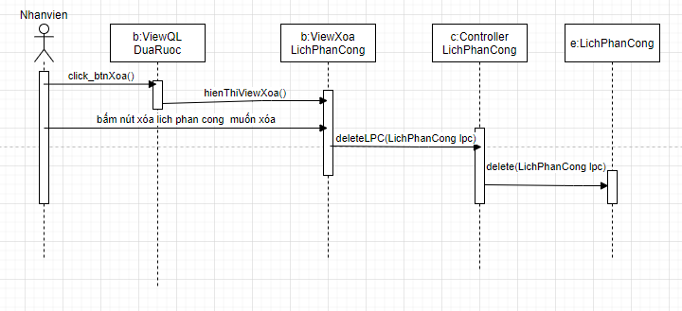

Sơ đồ cộng tác của chức năng quản lí đưa rước
Thêm lịch phân công
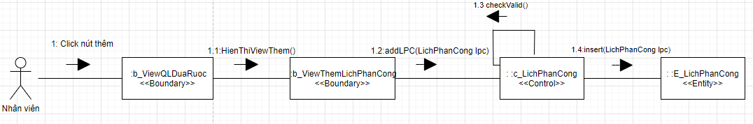
Sửa lịch phân công
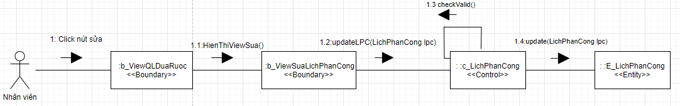
Xóa lịch phân công
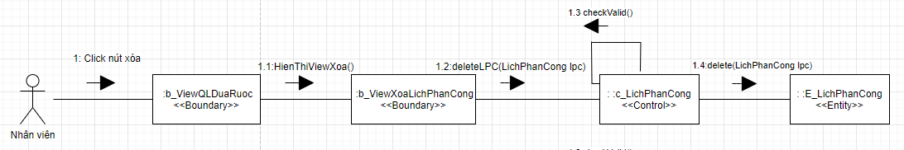

Sơ đồ hoạt động của chức năng quản lí đưa rước
Thêm lịch phân công
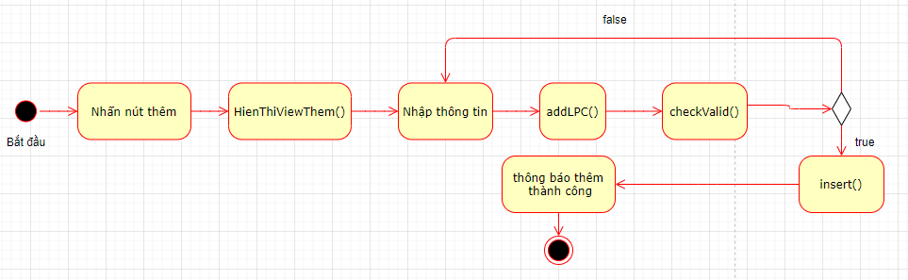
Sửa lịch phân công
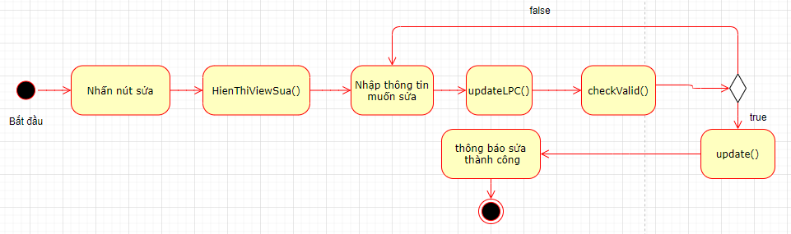
Xóa lịch phân công
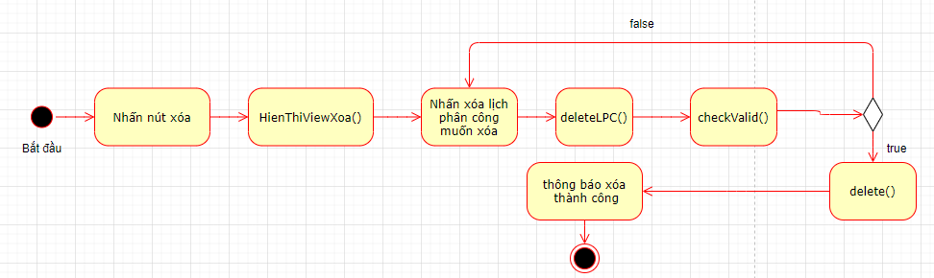

Sơ đồ trạng thái của chức năng quản lí đưa rước
Thêm lịch phân công
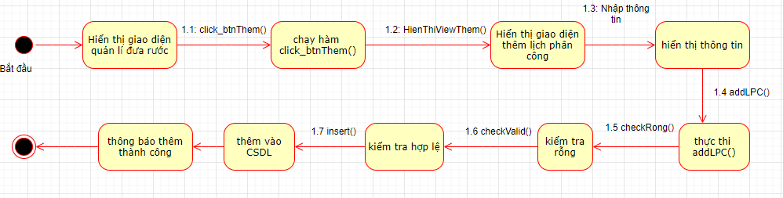
Sửa lịch phân công
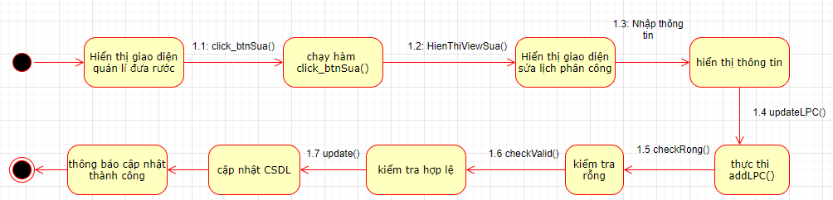
Xóa lịch phân công
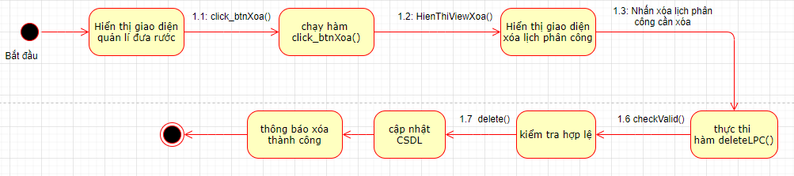

Thiết kế cho chức năng quản lí nhân viên

Sơ đồ use-case chức năng quản lí nhân viên
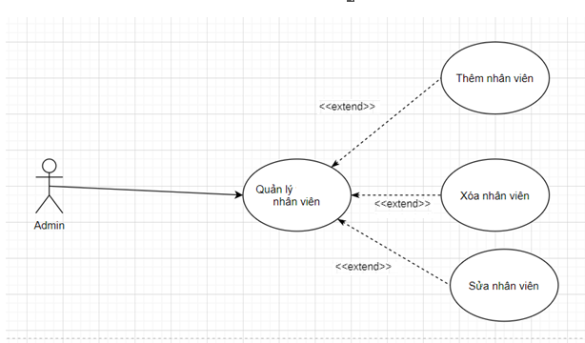
Đặc tả UseCase
TÊN USE CASE | Quản lý nhân viên
Actor | Admin
Mô tả tóm tắt | Quản trị viên quản lý các thông tin của nhân viên
Pre-conditions | Đăng nhập vào hệ thống
Post-conditions | Success: Danh sách thông tin nhân viên  Fail : Thông báo đăng nhập sai
Luồng sự kiện chính | Actor: Chọn chức năng đăng nhập  - Extend Use case:Thêm nhân viên  - Extend Use case :Sửa nhân viên  - Extend use case: Xóa nhân viên
Luồng sự kiện phụ | Actor nhấn nút hủy  Hệ thống trở về lại trang chủ website
Extend Use Case | Thêm nhân viên  - Actor chọn chức năng thêm  - Điền thông tin nhân viên cần thêm  - Kiểm tra thông tin  Rẽ nhánh 1  - Lỗi  - Quay lại bước 2 của Extend Use Case ‘’Thêm nhân viên’’  Rẽ nhánh  - Kiểm tra không bị lỗi  - Thêm thành công nhân viên
Extend Use Case | Xóa nhân viên  - Actor chọn chức năng xóa  - Chọn nhân viên cần xóa  - Xác nhận  Rẽ nhánh  - Lỗi  - Quay lại bước 2 Extend Use Case ‘’Xóa nhân viên’’  Rẽ nhánh  - Kiểm tra không có lỗi  - Xóa thành công nhân viên
Extend Use Case | Sửa nhân viên  - Actor chọn chức năng sửa  - Chọn nhân viên cần sửa  - Xác nhận  Rẽ nhánh  - Lỗi  - Quay lại bước 2 Extend Use Case ‘’Sửa nhân viên’’  Rẽ nhánh  - Kiểm tra không có lỗi  - Cập nhập thành công nhân viên

Sơ đồ lớp MVC của chức năng quản lí nhân viên
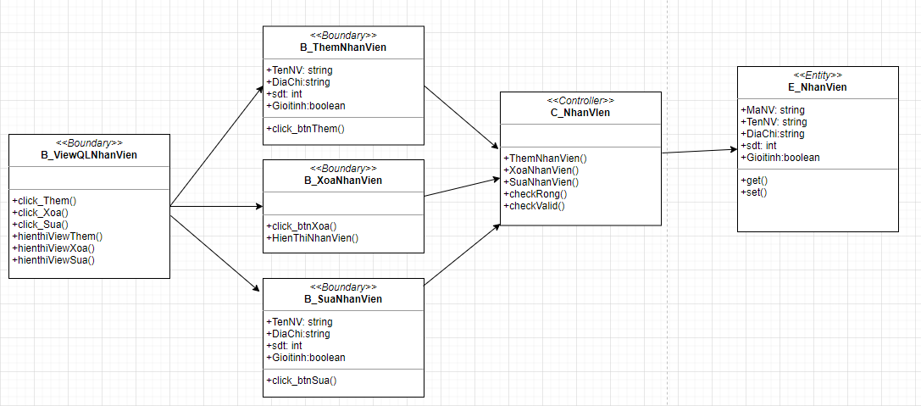

Sơ đồ tuần tự của chức năng quản lí nhân viên
Thêm nhân viên
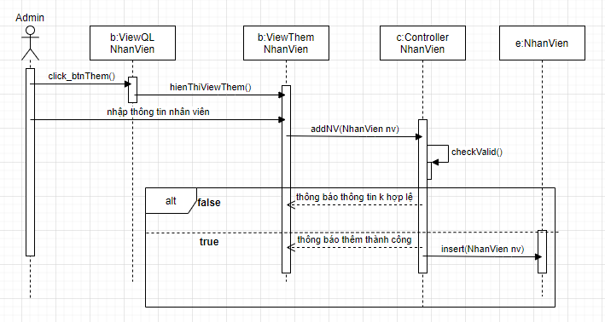
Sửa nhân viên
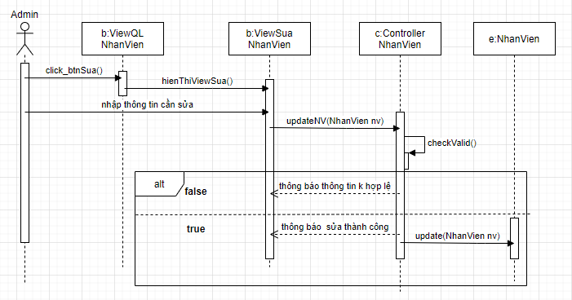
Xóa nhân viên
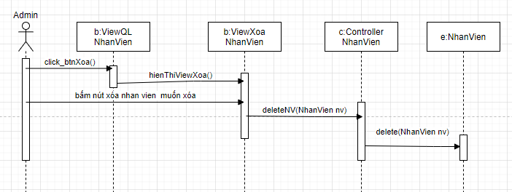

Sơ đồ cộng tác của chức năng quản lí nhân viên
Thêm nhân viên
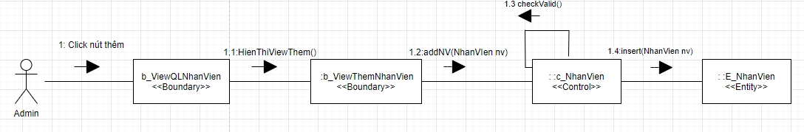
Sửa nhân viên
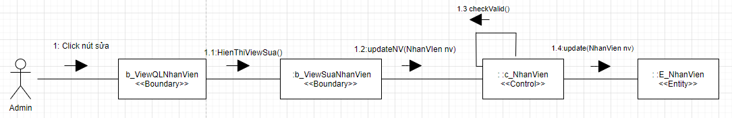
Xóa nhân viên
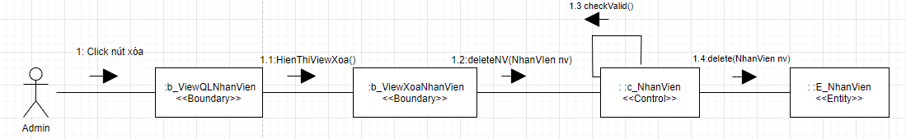

Sơ đồ hoạt động của chức năng quản lí nhân viên
Thêm nhân viên
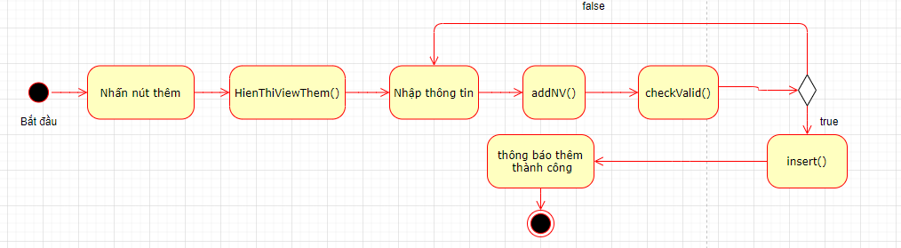
Sửa nhân viên
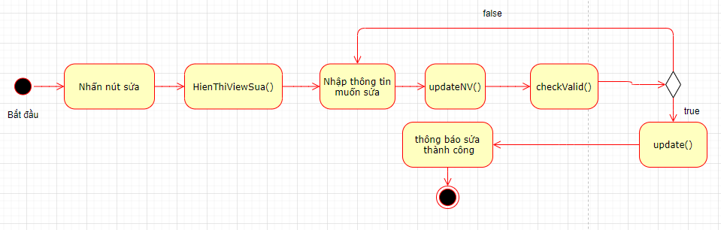
Xóa nhân viên
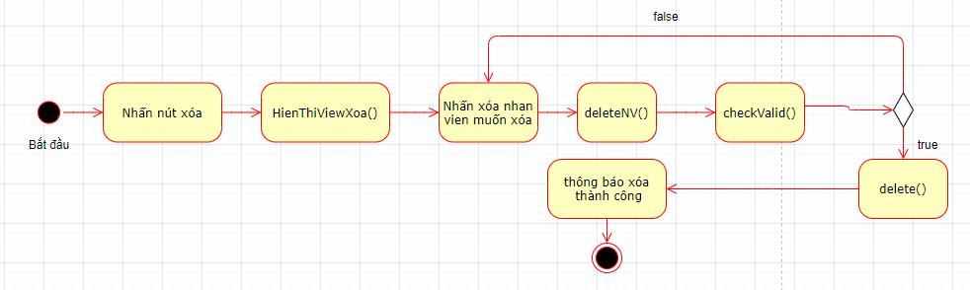

Sơ đồ trạng thái của chức năng quản lí nhân viên
Thêm nhân viên
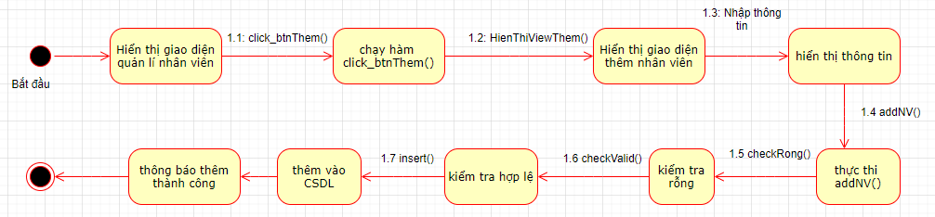
Sửa nhân viên
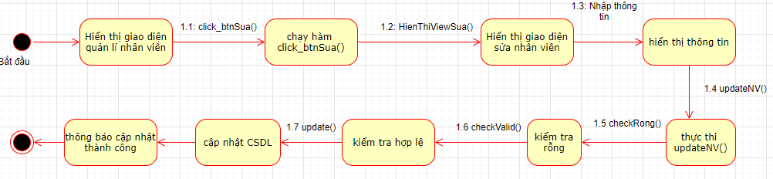
Xóa nhân viên
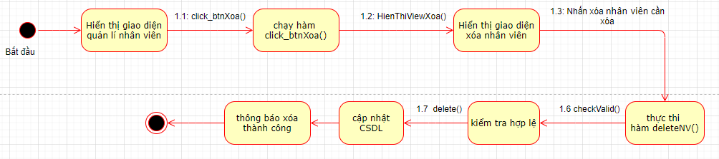

Phụ lục

Cài đặt Web server

Cài đặt cơ sở dữ liệu

Tài liệu tham khảo
- Tác giả 1, tác giả 2. Tên sách/tài liệu, nơi xuất bản, năm xuất bản.
- http://......

